新 书 推 荐

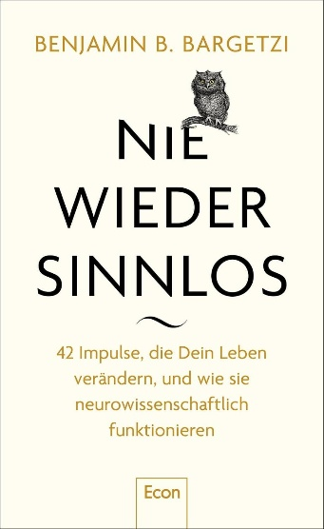
中文书名：《给生活一个意义：42个改变人生的句子及其脑科学原理》
英文书名：THE END OF EMPTINESS
作 者：Benjamin B. Bargetzi
德语书名：Nie wieder sinnlos: 42 Impulse, die Dein Leben verändern, und wie sie neurowissenschaftlich funktionieren
出 版 社：Econ/Ullstein
代理公司：ANA/Brady
页 数：288页
出版时间：2025年2月
代理地区：中国大陆、台湾
审读资料：电子稿
类 型：心灵励志

内容简介：

“困扰我们的往往不是事物本身，而是我们对事物的看法。”

巴格茨从爱比克泰德的这句名言出发，思考为什么我们明明懂得许多道理，却仍会困于焦虑、即时满足与悔恨。他借助习得性无助、预测误差、多巴胺回路以及神经通路的形成与改变等研究，解释生物本能与过往经历如何塑造人的感受和选择。同时，他也写下自己经历约五年重度抑郁、长期受悔恨折磨的生命低谷。

本书讨论的“意义”，是在逐渐认清这些内在束缚之后，重新决定自己愿意为何而活、把时间与意志投向哪里。

【卖点】

·让古老智慧经受现代科学的检验：从爱比克泰德、维克多·弗兰克尔到尼采、萨特，42句话既是哲学思考，也被放入神经科学与心理学框架之中，避免将人生智慧简化为缺乏依据的励志口号。

·从理解大脑走向重建人生意义：全书围绕感知、欲望、关系、习惯、悔恨与自由等主题展开，并融入作者走出重度抑郁的亲身经历，帮助读者把抽象的“寻找意义”转化为辨认内在束缚、调整生活方向的实际过程。

***

本杰明·巴格茨（Benjamin Bargetzi）全面探索人类丰富多样的情感，将心理学、哲学和神经科学与日常生活紧密相连。不同于“八十天环游世界”，这一次，我们将通过四十二句话，踏上一场探索大脑的旅程。

本书采用了一种别具一格的架构：每一章都以一句发人深省、富有启发性的格言开篇。随后，巴格茨结合前沿神经科学研究和引人入胜的心理学理论，深入阐释其中的思想，并通过日常生活中的实例加以说明。抽象的概念由此逐渐变得具体可感、能够付诸实践，也与每个人的切身体验息息相关。

本书邀请读者重新审视习以为常的观念与自身珍视的价值，并自然而然地引导他们走向一种更富意义、洞见与自由的人生。无论身处人生的哪个阶段，这本书都可能成为你手中的一张王牌。

作者简介：


本杰明·B. 巴格茨（Benjamin B. Bargetzi）是欧洲最成功的主题演讲者之一，也是一位关注人类与未来交汇领域的前瞻思想家。他曾在牛津、伦敦、新加坡和苏黎世学习并研究人类大脑、心理学与哲学。他的研究重点包括：人脑如何学会应对变化与风险，如何面对不确定性，人们如何克服恐惧，以及个人如何实现持久的心理转变。此后，他曾从事人工智能技术研发，供职于谷歌、亚马逊等科技巨头以及世界经济论坛（World Economic Forum），最终又回归对人类心智及其潜能的研究。

媒体评价：

“本杰明的创造力、渊博学识与科学背景令我震撼。他是神经生物学、决策科学与心理学领域的顶尖专家，必将留下思想遗产。”
——卡尔·J·弗里斯顿教授

感谢您的阅读！
请将反馈信息发至：版权负责人
Email：Rights@nurnberg.com.cn
安德鲁·纳伯格联合国际有限公司北京代表处
北京市海淀区中关村大街甲59号中国人民大学文化大厦1705室, 邮编：100872
电话：010-82504106
公司网址：http://www.nurnberg.com.cn
书目下载：http://www.nurnberg.com.cn/booklist_zh/list.aspx
书讯浏览：http://www.nurnberg.com.cn/book/book.aspx
视频推荐：http://www.nurnberg.com.cn/video/video.aspx
豆瓣小站：http://site.douban.com/110577/
新浪微博：安德鲁纳伯格公司的微博_微博 (weibo.com)
小 红 书：“安德鲁读书”， “安德鲁童书”
微信订阅号：ANABJ2002


